延长油田气化工科技公司“9·6”一般
高处坠落事故调查报告

2023年9月6日23时11分许，陕西延长石油（集团）有限责任公司油田气化工科技公司发生1起一般高处坠落事故，造成2人死亡，直接经济损失298万元。
依照《中华人民共和国安全生产法》《生产安全事故报告和调查处理条例》等有关法律法规规定，延安市人民政府于 2023 年9月14日成立了由市应急管理局牵头，市公安局、市总工会、市市场监管局、市消防救援支队、延长县人民政府相关人员组成延长油田气化工科技公司“9·6”一般高处坠落事故调查组（以下简称事故调查组），并邀请市纪委监委参与。
事故调查组按照“四不放过”和“科学严谨、依法依规、实事求是、注重实效”的原则，通过现场勘察、调查取证、调阅资料、综合分析、人员询问、专家论证等方式，查明了事故发生经过、原因、人员伤亡情况及直接经济损失，认定了事故性质，提出了对有关责任人员和单位的处理建议，总结了事故教训并提出整改和防范措施。
经调查认定，延长油田气化工科技公司“9·6”高处坠落事故是1起因违规作业造成的一般生产安全责任事故。
一、事故基本情况
（一）事故相关单位概况
1.建设单位：陕西延长石油（集团）有限责任公司油田气化工科技公司（以下简称“油田气化工科技公司”），成立于2016年6月1日（其前身是陕西延长石油集团盐气化工公司），企业类型：有限责任公司分公司（国有控股），负责人景岗。经营范围：油田气化工项目建设、管理、设计、研发及相关服务。安全生产许可证编号：陕WH安许证〔2022〕0173号，有效期：2022年11月24日至2025年11月23日。
2.承建单位：陕西昌润环境工程有限公司（以下简称陕西昌润公司），成立于2019年3月14日，单位性质：有限责任公司（自然人独资或控股），法定代表人付德财，总经理杨庆发。公司经营范围：机电工程、机电安装工程、钢结构工程、防水防腐保温工程、市政工程、建筑工程、建筑安装工程、压力管道设计及施工；机电产品、机电设备的销售；机电设备技术开发、技术咨询及技术服务；国内贸易。取得建筑业企业资质证书，编号：D361179661，有效期至2024年7月12日；取得钢结构工程专业承包三级资质、机电工程施工总承包三级资质、建筑工程施工总承包三级资质、防水防腐保温工程专业承包二级资质；取得特种设备生产许可证，编号：TS3861072A-2025，有效期至2025年3月17日，获准从事工业管道安装GC2生产活动；取得安全生产许可证，编号：（陕）JZ安许证字（2020）010342，有效期至2026年1月17日。
3.项目劳务输出单位：陕西恒万程劳务工程有限公司（以下简称恒万程劳务公司），成立于2020年6月1日，单位性质：有限责任公司（自然人投资或控股），法定代表人何军科。经营范围：一般项目（建筑工程机械与设备租赁）、工程管理服务、建筑材料销售、机械设备租赁、智能输配电及控制设备销售。许可项目：建筑劳务分包、房屋建筑和市政基础设施项目工程总承包。
4.其它相关单位：陕西化建工程有限责任公司（以下简称陕西化建公司），成立于2001年10月15日，单位性质：有限责任公司（非自然人投资或控股的法人独资），法定代表人高建成。经营范围包括：化工石油工程施工、市政公用工程施工、房屋建筑工程施工总承包，机电设备安装工程、防腐保温工程、土石方工程、钢结构工程、消防设施工程专业承包，施工劳务分包等。取得建筑业企业资质证书，编号：D261030571，有效期至2023年12月31日；取得市政公用工程施工总承包二级资质、机电工程施工总承包一级资质、消防设施工程专业承包一级资质、石油化工工程施工总承包一级资质、建筑工程施工总承包一级资质、特种工程专业承包资质、不分等级（特殊设备的起重吊装）防水防腐保温工程专业承包一级资质；取得安全生产许可证，编号：（陕）JZ安许证字（2005）000018，有效期至2025年12月06日。
事故发生前，陕西化建公司在油田气化工科技公司负责其2023年度生产主装置检修消缺（停车检修）项目，项目所需劳务用工由恒万程劳务公司提供。
- 事故项目基本情况
1.项目基本情况。乙二醇装置冷冻站蒸发式冷凝器改造项目，属于2023新立科技计划项目，2023年3月15日取得陕西延长石油（集团）有限责任公司炼化公司科技部批复单，单号：陕油炼科项【202318】。项目建设地点位于延长县黑家堡镇周家湾村油田气化工科技公司生产装置区内，主要建设内容是冷冻站装置Ⅱ蒸发式冷凝器系统增加2台蒸发式空冷及配套设施，包括地基土建施工、钢结构平台安装、主体设备和所有配套设施管材配件的采购与现场安装、设备调试验收。该项目于2023年7月土建施工完毕，8月底主体设备吊装完毕，主要工作进入后期配套管路、电仪安装，设备调试等阶段。截止9月6日前，管路、管件焊接安装完成70%以上，计划9月上旬管路、电仪全部完工，设备调试验收合格进行交付。
冷冻站蒸发式冷凝器改造项目与陕西化建工程有限责任公司在油田气化工科技公司负责的2023年度生产主装置检修消缺（停车检修）项目无关联，属于两个独立的项目。
2.相关合同签订情况。2023年7月19日，陕西昌润公司未经油田气化工科技公司同意，擅自与无任何资质的谭二毛签订《劳务施工合同》，将改造项目中的钢结构及管路的劳务施工分包给谭二毛，承包方式：清包工，施工范围：甲方钢结构件到场卸车、存放、现场组装、安装。谭二毛与陕西昌润公司签订劳务合同后，雇佣恒万程劳务公司7名工人为劳务人员，完成其所承接的劳务工作，双方未签订书面协议。
7月22日，油田气化工科技公司总经理景岗与陕西昌润公司项目副总经理陈培涛签订冷冻站蒸发式冷凝器改造项目PC承包《建设工程施工合同》及《安全环保施工管理协议》，合同编号：LHLHYTHG23GST0009。在合同条款中明确：承包人经发包人同意，需要将专业工程或劳务进行分包的，应分包给具有相应资质的专业或劳务企业。但陕西昌润公司未对7月19日签订的合同进行重新审查，也未将签订合同之事告知油田气化工科技公司。
（三）事故发生单位安全管理情况
油田气化工科技公司，在安全责任落实方面，公司党委中心组组织学习习近平生态文明思想、安全生产重要论述等4次，修订发布安全生产责任制、岗位安全职责266个，签订安全生产目标责任书645份，承诺书970份；召开安委会会议4次，月度安全工作会议9次，对严抓危险作业管控、加大承包商管理力度、紧盯检修开停车安全工作进行了全面安排部署。在安全管理方面，按照重大危险源“135790”管控要求，落实包保责任，完成了作业活动、设备设施、分级管控责任清单和现场四色图，制定管控措施1474条；开展各类安全检查，整改隐患1167项；制定下发重大事故隐患专项排查整治行动方案，自查自改隐患共计140项；开展“反三违一杜绝”活动，整治“三违”现象297项，罚款19580元。在提升安全管理方面，邀请专家进行安全标准化培训，深层次推进安全标准化、双重预防机制数字化建设、重大危险源管理。在应急管理方面，根据年度演练计划，认真落实各层级演练频次要求，开展了火灾、泄漏、爆炸及防汛等复合型应急演练。
（四）事故发生经过
2023年8月20日，油田气化工科技公司开始对全厂设备进行停车检修，检修作业项目由陕西化建公司实施，陕西化建公司雇佣恒万程劳务公司的劳务人员郭林锋、刘宏科等人进行现场检修施工作业。
8月31日，陕西昌润公司承包的乙二醇装置冷冻站蒸发式冷凝器改造项目管路安装作业开始施工，谭二毛雇佣恒万程劳务公司的郭林锋等7名劳务人员入场施工作业，郭林锋为作业队长。截止2023年9月6日，现场施工作业已完成70%，9月7日应完成高处管路碰口连接作业。
9月6日，队长郭林锋为了次日便于开展高处管路碰口连接作业，在未办理相关作业票证的情况下，自己和刘宏科2人登上操作平台完成碰口连接作业的前期准备工作。
9月6日21时30分许，郭林锋、刘宏科通过油气化工科技公司乙二醇装置冷冻站蒸发式冷凝器改造项目经理刘子琦，向油田气化工科技公司运行四部副经理朱遵耀借用两部正压式空气呼吸器进入施工现场作业。
22点10分左右，刘子琦由于所借的正压式空气呼吸器还未归还，去现场查看，发现郭林锋、刘宏科正在冷凝器改造项目脚手架上方6米平台处作业。
22时35分左右，郭林峰、刘宏科从脚手架平台下来，协商刘子琦更换正压式空气呼吸器气瓶，刘子琦找到新的气瓶交给两人更换，两人再次登上脚手架平台作业，刘子琦遂离开作业现场。两人在作业过程中，逐个打开液氨管道末端盲盖的紧固螺栓。
23时11分左右，由于氨气压力较高，液氨管道阀门存在内漏。紧固螺栓打开后，盲盖受压弹开，管道内的氨气开始向外泄漏，现场形成低温白雾，并伴有强烈的刺激性气味。在紧急避险中，两人处置措施不当，郭林锋解开安全带，从脚手架平台围栏处翻越，不慎从6米高的脚手架作业平台跌落至水泥地面，发生高处坠落；刘宏科未解开安全带，从脚手架平台围栏处翻越，安全带将人吊挂在脚手架半空位置，正压式空气呼吸器脱落，失去自主脱险能力，吸入泄漏的氨气导致中毒。
（五）事故现场情况
事故现场位于油田气化工科技公司乙二醇装置冷冻站蒸发式冷凝器改造项目施工现场搭建的脚手架作业平台。通过现场勘查，脚手架搭设基本规范，搭成的作业平台稳固，作业平台距离地面高度6米，平台四周用脚手架钢管做了高度为1.2m的围挡。脚手架主要为乙二醇装置冷冻站蒸发式冷凝器改造项目中的高处管路碰口链接提供施工作业平台。
见图1-图4

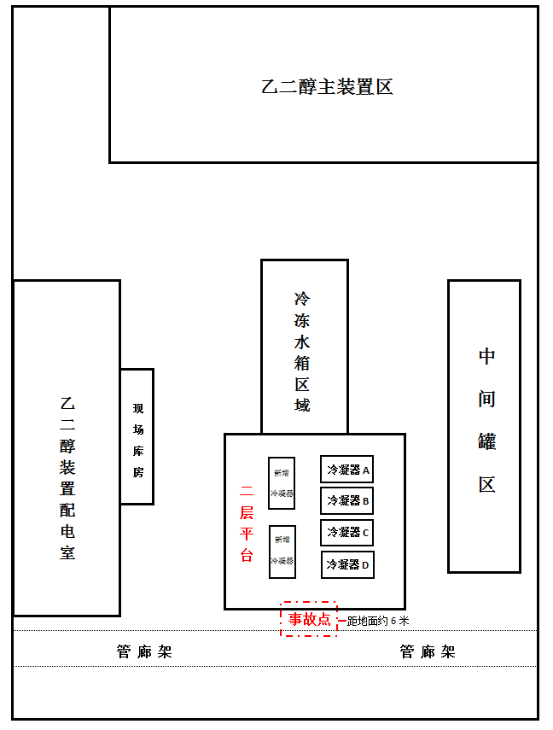
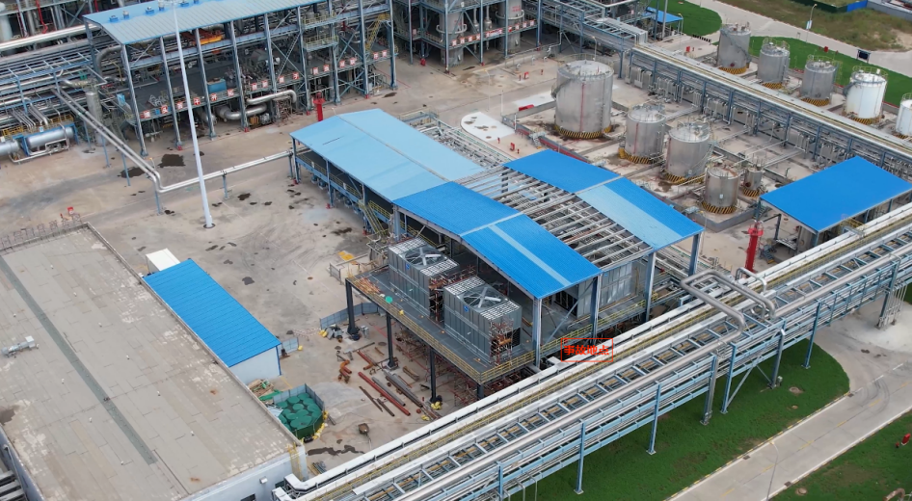
图1 事故现场平面示意图

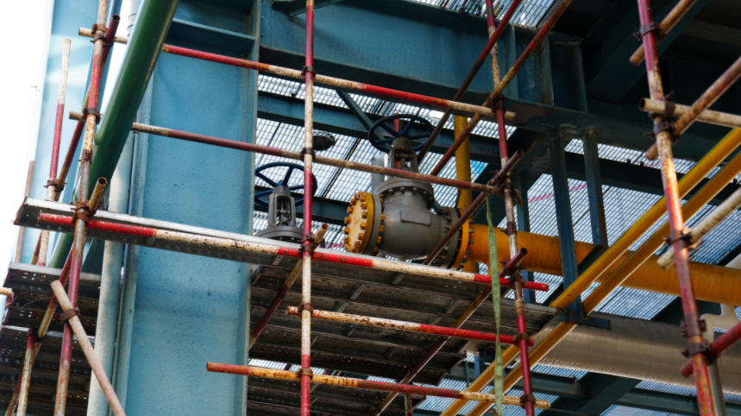

图2 事故地点位置示意图

图3 冷冻站压缩机出口液氨管线末端的盲盖及截止阀示意图

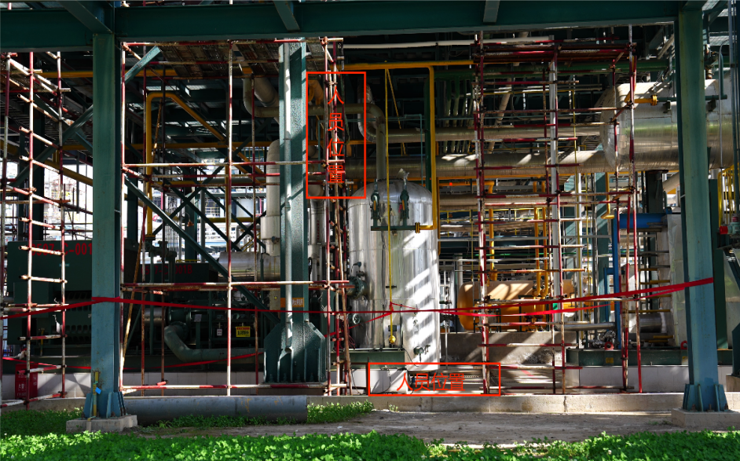

图4 事发时的脚手架及事发后两名受伤人员所在位置示意图

（六）人员伤亡和直接经济损失情况
本次事故造成2人死亡，直接经济损失298万元。
二、事故应急处置及评估情况
（一）事故信息接报及响应情况
9月6日23时11分许事故发生后，刘子琦先后给油田气化工科技公司运行四部副经理朱遵耀、科技部副经理钟亚东打电话报告，并请求救援。
23时13分许，钟亚东接到报告后，立即向油田气化工科技公司副总经理周存辉、总经理景岗和公司消防保卫中心书记吴延宁进行了报告。
23时13分许，朱遵耀接到报告后，立即向油田气化工科技公司运行四部经理王鹏、副总经理周存辉、公司调度室和消防队报告。
23时13分许，刘子琦电话通知陕西昌润公司项目副总经理陈培涛。
23时20分许，景岗接到报告后，立即通知公司副总经理张月峰启动公司二级响应。
23时20分许，陈培涛向陕西昌润公司商务总经理陈斌进行了报告。
9月7日0时许，油田气化工科技公司安全环保部经理项喜军将事故情况通报给公司科技部经理杨海龙。
0时30分许，张月峰向炼化公司安质部经理和分管副总经理进行了报告。
1时05分许，张月峰按照总经理景岗安排，将事故情况电话报告给延长县应急管理局。延长县应急管理局接到报告后，立即将事故情况报告延长县政府。
3时08分许，延长县应急管理局将事故情况电话上报延安市应急管理局。
3时10分许，延安市应急管理局立即向市委、市政府和陕西省应急管理厅报告了事故情况。
（二）事故现场应急处置情况
事故发生后，油田气化工科技公司刘子琦试着进入事发现场探明情况，由于现场强烈的刺激性气味，无法靠近。
23时20分左右，钟亚东赶到现场，由刘子琦告知现场情况，两人做好个人防护后一同进入事发现场实施救援。发现一名施工人员躺在脚手架下方平地上，有受伤迹象，随即抬出至外侧道路，并摘除正压式空气呼吸器、安全带、解开身上衣物进行救助。
23时25分左右，油田气化工科技公司启动应急预案，运行四部副经理朱遵耀、陕西昌润公司项目副总经理陈培涛及其他救援人员先后赶到现场，发现另一名施工人员被安全带吊挂在脚手架半空，会同赶来的消防队员将吊挂在脚手架半空的另一名施工人员救出，对施工人员佩戴的安全带、正压式空气呼吸器进行摘除，并解开随身衣服进行相关急救措施。同时，关停冷冻机，关闭冷冻站压缩机所有阀门，利用消防水对现场白雾进行稀释，并对泄漏处盲盖进行紧固。并在现场拉起警戒带，再次对该区域进行搜寻确认，未发现其他受伤人员。
23时35分左右，公司领导景岗、分管安全生产副总经理张月峰、项目主管副总经理周存辉等各应急救援队伍先后到达现场进行事故应急救援。
23时45分左右，公司救护车将两名伤者送往延长县人民医院进行救治。
9月7日2时50分许，延长县委常委、常务副县长郝雄雄带领应急管理、卫生、公安等部门相关人员到达事故现场，对人员救治、现场处置及善后等工作进行了指导安排。
（三）医疗救治和善后情况
两名受伤人员经延长县人民医院紧急抢救，郭林锋于9月7日0时31分经抢救无效死亡。刘宏科状态稍平稳，后转至西安唐都医院进行救治，于下午4时许，经抢救无效死亡。
9月7日，延长县政府抽调相关部门成立两个善后处置小组，对家属进行安抚。9月8日、12日恒万程劳务公司分别与两名死者家属签订赔偿协议书，按照规定落实了国家相关赔偿和抚恤政策，事故善后得到妥善处理。
（四）事故应急处置评估
经评估，接到事故报告后，油田气化工科技公司立即启动应急响应，救援人员到达及时、处置措施有效，现场秩序管控良好、抢险救援保障有力；延长县政府及各部门及时响应，迅速成立专项处置和善后工作领导小组，未发生次生、衍生事故，有序稳妥地开展应急救援和善后处置工作，但按照《生产安全事故报告和调查处理条例》规定，油田气化工科技公司未在事发后1小时时间内向延长县应急管理局报告事故情况，也未向延长县工业园区管理委员会报告事故情况；延长县应急管理局未按规定在事发后2小时时间内向延安市应急管理局报告事故情况。
三、事故原因分析
（一）直接原因分析
事故直接原因是：郭林锋在未进行高空作业及抽堵盲板作业审批，在无现场监护的情况下，自行安排自己和无登高作业资格的刘宏科进行高处管路碰口连接准备作业，打开液氨管道阀门螺栓，造成管道内氨气泄漏，两人盲目避险，采取措施不当，导致事故发生。
（二）事故相关检验检测和鉴定情况
事故发生后，两名受伤人员被送往延长县人民医院紧急抢救。郭林锋于9月7日0时31分经抢救无效死亡，延长县人民医院出具死亡证明，诊断为：呼吸心跳停止，大动脉搏动消失，双侧瞳孔等大等圆约5mm，对光反射消失，心电图呈直线，宣布临床死亡。刘宏科状态稍平稳，后转至西安唐都医院进行救治，于下午4时许，经抢救无效死亡，西安唐都医院出具死亡证明，诊断死亡原因为：吸入性损伤、全身皮肤冻伤。从事故现场和医院诊断情况分析，郭林锋系因高空坠落身体受到伤害导致死亡，刘宏科系吸入泄漏的氨气中毒导致死亡。
（三）其他可能因素排除
经过事故现场勘察、询问等调查环节，排除两位死者自杀、他杀及其他致害因素。
（四）间接原因分析
1.油田气化工科技公司安全管理不到位。对基层单元和岗位安全管理责任落实不到位，未能将岗位安全管理责任夯实到位；对外来施工队伍安全管理松懈，未发现陕西昌润公司违法分包劳务行为；作业现场安全监护不到位，对劳务人员作业未检查相关作业票证，未实施过程监护；在未发生突发事件时，违规向劳务人员出借正压式空气呼吸器，在发现违规作业时未予以及时制止。
2.陕西昌润公司对分包劳务安全管理不到位。对劳务分包资质、人员配备数量、资格证书、安全管理体系审查缺失；未经油田气化工科技公司同意，违法将乙二醇冷冻站蒸发式冷凝器改造项目中的钢结构及管路施工作业发包给不具备安全资质条件的谭二毛；对劳务人员作业行为未实施全过程管理。
3.陕西化建对施工作业人员安全管理不到位。对停车检修项目结束后离场人员的工牌、工服未及时收回，未在油田气化工科技公司取消离场人员的入场资格，未能及时发现本公司雇佣的劳务人员从事陕西昌润公司业务。
4.恒万程劳务公司安全培训教育不到位。未依法履行安全生产管理职责，未依法设置安全管理机构或配备符合相关规定的安全管理人员；对其所属员工应急避险、逃生自救安全培训教育缺失。
5.谭二毛无任何资质违法承接劳务活动，雇佣无资质劳务人员违规作业，且对施工作业过程未履行安全管理责任，对雇佣的劳务人员的违规行为失察。
四、有关单位存在的主要问题
1.延长工业园区管理委员会。对工业园区安全风险防范责任落实不到位，对重点企业安全生产督促指导不到位；未严格按照本单位印发的文件，要求企业对涉事项目上报并及时进行检查，未落实油田气化工科技公司上报事故等要求。
2.延长县应急管理局。对油田气化工科技公司安全检查不到位，在检查期间未发现冷冻站蒸发式冷凝器改造项目，未发现陕西昌润公司违规分包行为；未按规定时间上报事故情况，9月7日1时5分接到事故报告，3时8分向延安市应急管理局进行报告，超出2小时规定时间。
五、对事故有关责任人员及责任单位的处理建议
对21名相关责任人员提出追责问责建议。其中，涉事项目分包劳务负责人1人，移送司法机关处理；油田气化工科技公司科技部项目工程师、运行四部副经理2人，陕西昌润公司法定代表人（董事长）、总经理等4人，恒万程劳务公司法定代表人、姚闯南班组负责人2人，给予罚款处罚；油田气化工科技公司总经理、主管生产副总经理、主管技术副总经理等9人，陕西化建一公司经理、项目经理2人，延长县工业园区管理委员会主任、延长县应急管理局局长等3人，给予政务处分。
建议对事故有关责任单位陕西昌润公司、油田气化工科技公司进行行政处罚，建议延长县应急管理局、延长县工业园区管理委员会对油田气化工科技公司进行警示约谈，建议油田气化工科技公司向陕西延长石油（集团）有限责任公司炼化公司作出书面检查，建议延长县应急管理局向延安市应急管理局作出书面检查。
六、事故主要教训
延长油田气化工科技公司“9·6”一般高处坠落事故的发生，暴露出相关单位在贯彻落实安全发展理念、执行安全管理制度、全员安全培训教育等方面存在责任落实不到位的问题。
（一）防范化解重大安全风险意识不强。外包作业是事故发生的重点领域，相关单位在落实外包作业安全管理责任方面仍然存在落实不到位问题。油田气化工科技公司与陕西昌润公司签订合同时明确了劳务分包要求，但油田气化工科技公司却未对合同执行情况进行严格管理，陕西昌润公司在劳务分包时未严格按合同审查劳务分包人资质情况。油田气化工科技公司项目监护人员未能及时发现施工人员尚未全部撤离施工区域，即离开现场监护岗位。
（二）执行安全管理制度不严格。作业前，作业人员未按照《危险化学品企业特殊作业安全规范》规定办理相关作业票证，违规登上6米高平台从事作业活动。在作业现场的发包单位人员未履行安全管理职责，对现场作业行为未检查相关作业票证，在现场作业无监护的情况下仍然帮助作业人员出借正压式空气呼吸器，甚至在发现违规作业时未予以及时制止。
（三）安全培训教育不到位。氨气泄漏后，在紧急避险中，作业人员不知晓应急处置知识，处置措施不当，郭林锋解开安全带，从脚手架平台围栏处翻越，不慎从6米高的脚手架作业平台跌落至水泥地面，发生高处坠落；刘宏科未解开安全带，从脚手架平台围栏处翻越，安全带将人吊挂在脚手架半空位置，正压式空气呼吸器脱落，失去自主脱险能力，吸入泄漏的氨气导致中毒。
七、事故防范措施建议
为认真吸取教训，防止发生同类事故和问题，事故调查组根据事故原因，结合本次事故暴露出来的问题，提出如下事故防范措施建议：
（一）油田气化工科技公司、陕西昌润公司要深刻吸取本次事故的沉痛教训，时刻绷紧安全生产这根弦，牢固树立“安全生产无小事”的理念，将安全生产要求贯穿各项工作全过程。要严格落实企业安全生产主体责任，严格落实全员安全生产责任制，将安全管理责任延伸到基层一线“最后一公里”，将作业现场安全风险管控责任和措施落实到基层一线最小单元、具体岗位。
（二）油田气化工科技公司要全面强化企业检维修安全管理工作。现场监护人员要进一步完善并加强现场作业特别是夜间作业现场安全管理，严格检查和落实各项安全防范措施，坚决纠正“三违”问题，要始终坚守检维修作业现场，不得擅自离开。要加强承包单位安全管理，将承包单位纳入企业人员安全管理范畴，对外来施工队伍实施安全生产统一管理，层层落实安全管理责任，对承包单位、分包单位资质进行严格审查，对进入企业的外来检维修人员进行严格的全员安全教育和作业现场安全交底，对作业现场人员及现场开展常态化的安全检查。
（三）陕西昌润公司要进一步增强安全生产意识，强化项目安全管理，不得将项目劳务分包给不具备安全生产条件或相应资质的单位和个人，要对劳务分包单位或人员资质、人员配备数量、资格证书、安全管理体系进行严格审查。要开展劳务人员安全教育培训，切实提升全员安全意识、安全技能和应急处置能力。要对作业现场施行全过程安全管理，坚决防范和遏制生产安全事故的发生。
（四）恒万程劳务公司要强化从业人员日常监督管理，杜绝从业人员串岗问题。要加大安全培训教育力度，对所属从业人员开展经常性的安全教育，突出特殊作业和现场处置演练等关键环节，重点提高从业人员应急避险、逃生自救等安全知识。
（五）陕西化建公司要进一步完善劳务施工队伍管理制度，加强从业人员工牌、工服管理，加强对劳务施工队伍的日常安全管理，对所属企业要全面开展劳务施工队伍核查工作，确保不出现劳务人员串岗作业或在岗期间干私活等问题。

